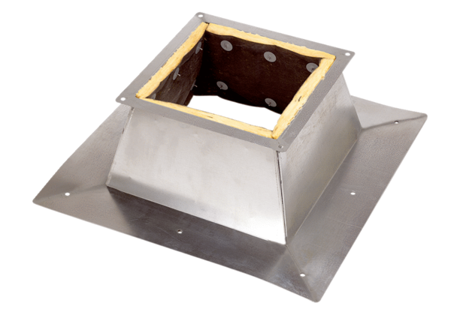Tetőlábazatok lapostetőkhöz SO 30Csomagolási egység: 1 darabVálaszték: C
Termékszám: 0093.0361Gyártó: MAICO

